|  |
| --- |
| МИНОБРНАУКИ РОССИИ |
| Федеральное государственное бюджетное образовательное учреждение высшего образования **«МИРЭА − Российский технологический университет»**  **РТУ МИРЭА** |

**Институт информационных технологий (ИИТ)**

**Кафедра практической и прикладной информатики (ППИ)**

**ОТЧЕТ ПО ПРАКТИЧЕСКОЙ РАБОТЕ**

по дисциплине «Анализ и концептуальное моделирование систем»

**Практическое задание № 7**

|  |  |  |  |
| --- | --- | --- | --- |
| Студент группы ИНБО-01-17 | ИНБО-08-22 Самойлов М.М. | (подпись) | |
| Старший преподаватель | Борзых Н.Ю. | (подпись) | |
| Отчет представлен | «15» мая 2024г. | |  | |

Москва 2024 г.

**Цель работы:** научиться строить модель реализации.

**Задание:** построить модель реализации с помощью диаграмм компонентов и развертывания с рассмотрением основных элементов и правил построения.

Персональный вариант – Бюро находок

**Выполнение работы**

На рисунке 1 изображена диаграмма компонентов системы бюро находок.

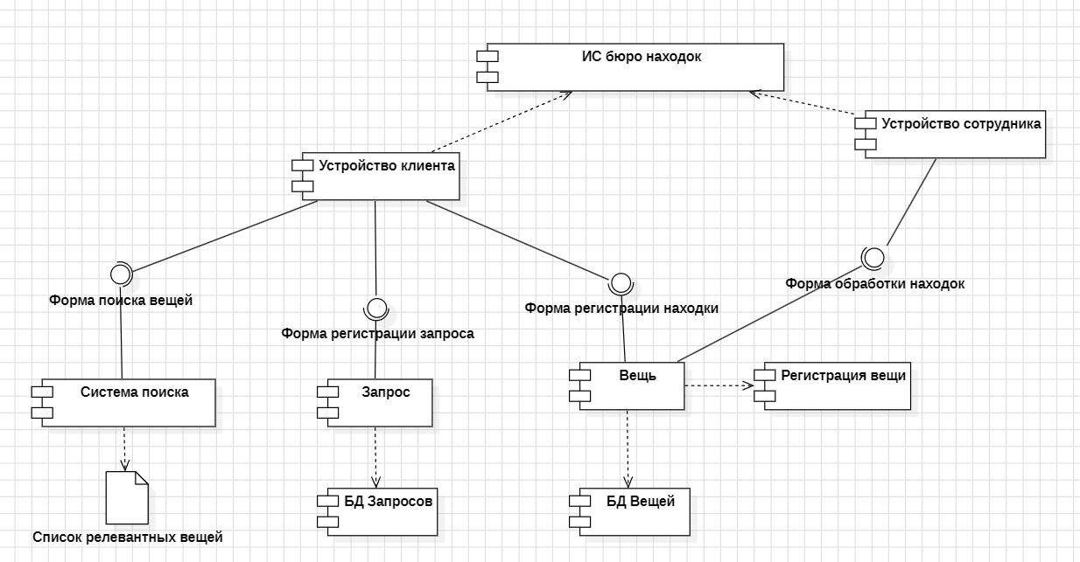

Рисунок 1 – Диаграмма компонентов

На рисунке 2 изображена диаграмма развёртывания системы бюро находок.

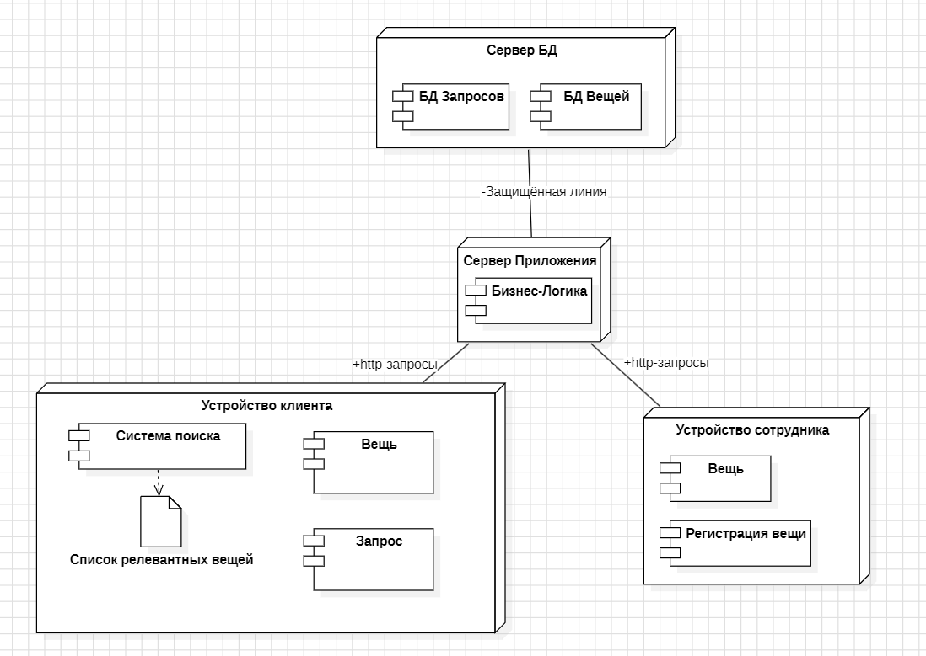

Рисунок 2 – Диаграмма развёртывания

**Выводы**

В результате выполнения работы были получены умения построения модель реализации. Была построена модель реализации с помощью диаграмм компонентов и развёртывания для системы бюро находок.